Kelompok 8

Judul : Sistem Pelayanan Gemilang Travel

SDLC : Agile Method

Jobdesk

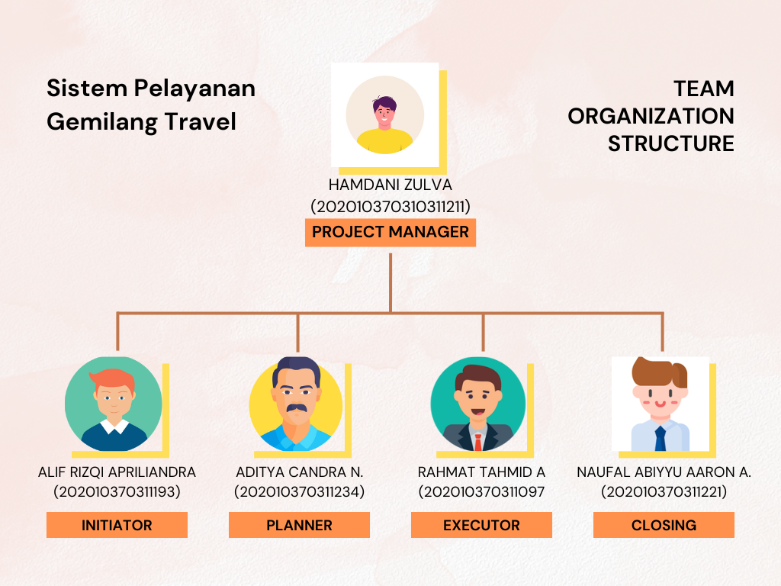

Time Schedule Pengerjaan

| Minggu Pengerjaan | | 1 | 2 | 3 | 4 | 5 | 6 | 7 | 8 | 9 | 10 | 11 | 12 | 13 |
| --- | --- | --- | --- | --- | --- | --- | --- | --- | --- | --- | --- | --- | --- | --- |
| Pra dev | sdlc |  |  |  |  |  |  |  |  |  |  |  |  |  |
| job desk |  |  |  |  |  |  |  |  |  |  |  |  |  |
| Design system |  |  |  |  |  |  |  |  |  |  |  |  |  |
| Ui ux |  |  |  |  |  |  |  |  |  |  |  |  |  |
| Timeline dev |  |  |  |  |  |  |  |  |  |  |  |  |  |
| development | Pengkodean awal |  |  |  |  |  |  |  |  |  |  |  |  |  |
| Pembuatan database |  |  |  |  |  |  |  |  |  |  |  |  |  |
| Integrasi sistem |  |  |  |  |  |  |  |  |  |  |  |  |  |
| Pengujian dan debugging |  |  |  |  |  |  |  |  |  |  |  |  |  |
| pengoptimalan |  |  |  |  |  |  |  |  |  |  |  |  |  |
| testing | closing |  |  |  |  |  |  |  |  |  |  |  |  |  |
| Doc QA |  |  |  |  |  |  |  |  |  |  |  |  |  |
| Aplikasi |  |  |  |  |  |  |  |  |  |  |  |  |  |
| User guideline |  |  |  |  |  |  |  |  |  |  |  |  |  |

Design



Landing Page / Home Page berisi halaman awal dari website Gemilang Travel yang memiliki beberapa menu seperti booking,schedule dan contact yang terdapat pada navbar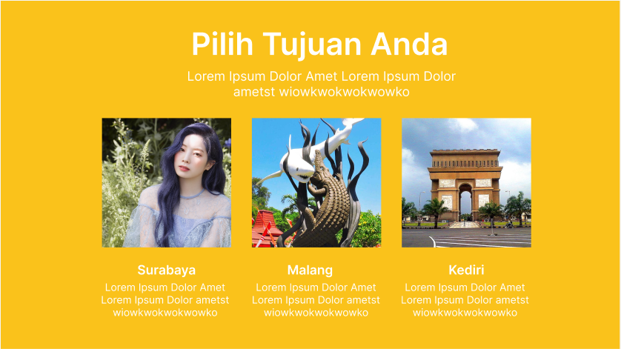

Halaman tujuan menunjukkan kota kota apa saja yang dicangkup oleh Gemilang Travel

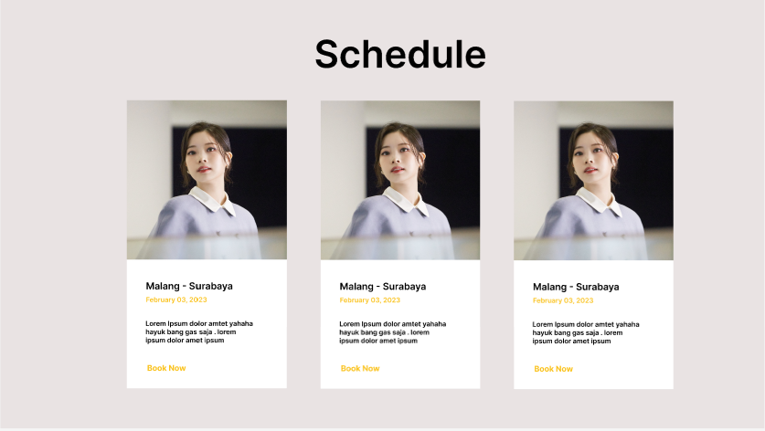Halaman Schedule berisi jadwal travel yang akan berangkat pada waktu tertentu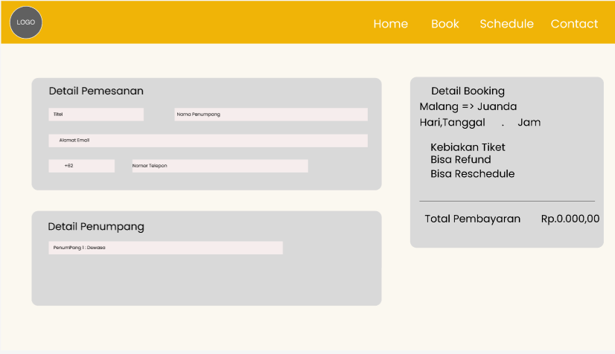Halaman Booking/Pemesanan berisi form yang digunakan oleh pelanggan untuk memesan tiket perjalanan

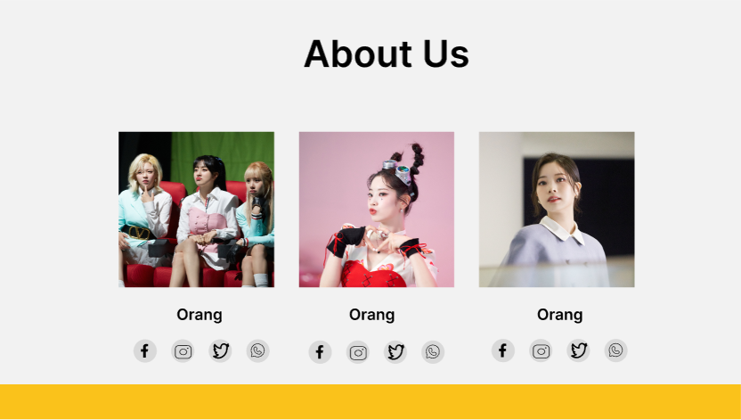

About Us merupakan halaman yang berisi tentang profil dari tokoh tokoh dibalik perusahaan travel gemilang